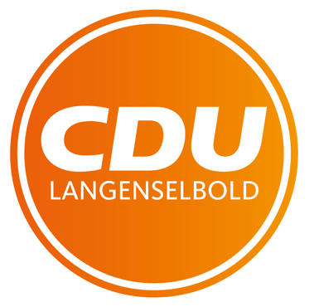
CDU Fraktion
Langenselbold

An den Stadtverordnetenvorsteher
Herrn Bernd Kaltschnee
Am Schlosspark 2
63505 Langenselbold

Langenselbold 31.08.2022

Bitte den nachfolgenden Antrag auf die Tagesordnung für die kommende Stadtverordnetenversammlung am 19.09.2022 aufzunehmen:
Antrag der CDU Fraktion: Erneuerung der Fahrbahnmarkierungen am Innovationszentrum

Sehr geehrter Herr Stadtverordnetenvorsteher Kaltschnee,
ich bitte um die Aufnahme des folgenden Antrags auf die Tagesordnung:

Beschlussvorschlag:
Die Fahrbahnmarkierungen auf der Ringstraße (Aus- & Einfahrt des Innovationszentrums) sollen erneuert werden.

Begründung:
Das Innovationszentrum ist ein beliebter und belebter Teil unserer Stadt. Der Autoverkehr in der Ringstraße ist ebenfalls von essentieller Bedeutung. Für einen sicheren Verkehr sind Markierungen auf der Fahrbahn allerdings unabdingbar. In den vergangenen Jahren sind die Markierungen dort allerdings stark abgefahren worden. Im Rahmen der Verkehrssicherheit ist eine Ertüchtigung der Markierungen dringend erforderlich. Dies sollte geschehen, solange es die Wetterbedingungen zulassen.

____________________________
Natalie Warnecke-Quanz
Stellv. Fraktionsvorsitzende

